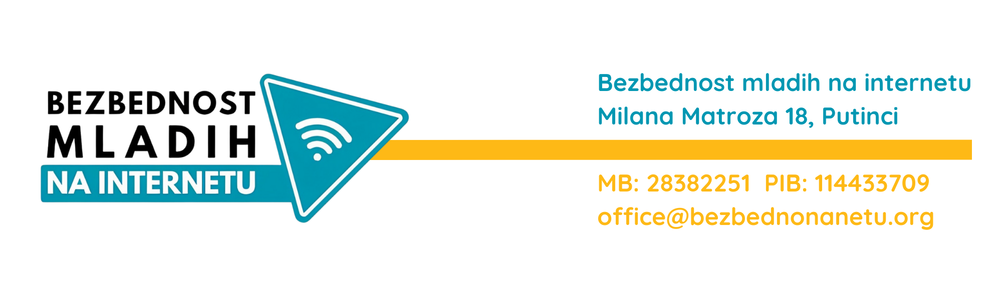

**Izveštaj o godišnjem radu Udruženja**

Za period od 20.06.2024. godine do 31.12.2024. godine

I. Uvod

Udruženje "Bezbednost mladih na internetu" osnovano je s ciljem edukacije i podizanja svesti o značaju digitalne pismenosti i sigurnosti na internetu, posebno među mladima. Tokom ovog šestomesečnog perioda realizovane su brojne aktivnosti koje su doprinele ostvarivanju ciljeva Udruženja i unapređenju rada.

II. Pregled aktivnosti

**II.1. Projekti i kampanje**

1. **#SiG - Sigurnija internet generacija**

U julu 2024. realizovana je takmičarsko-edukativna kampanja namenjena srednjoškolcima iz Inđije i okolnih mesta. Kampanja je uključivala interaktivna predavanja o sajber bezbednosti i završila se dodelom nagrada za najbolje učesnike.

2. **#ŠtaNamTeško program**

Udruženje je organizovalo događaj 18. oktobra 2024. godine kao deo ovog programa, u saradnji sa Ministarstvom turizma i omladine i partnerskim organizacijama. Aktivnosti su obuhvatale radionice o bezbednosti na internetu i promovisanje digitalne pismenosti.

3. **#FDP - Folder digitalne pismenosti**

U novembru je organizovana radionica za mlade sa teritorije Srema u Sremskim Karlovcima. Učesnici su učili kako kreirati i analizirati ankete na temu digitalne pismenosti, a sami su sprovodili istraživanja u svojim školama. Projekat je imao značajan odjek među mladima. Učesnici su prisustvovali trodnevnom treningu u Sremskim Karlovcima, a nakon toga su uz pomoć mentora kreirali sopstvene ankete i distribuirali ih u svojim školama. Rezultati anketa su obrađeni i poslati.

**II. 2. Prisustvo na forumima i događajima**

**Biotech Future Forum** (Beograd, oktobar 2024): Luka Radović je predstavljao Udruženje, naglašavajući značaj sigurnosti na internetu u kontekstu novih biotehnoloških dostignuća.

Poseta **Kolubarskom udruženju mladih (KUM)** (Valjevo, decembar 2024): predstavnici Upravnog odbora su posetili Sajam aktivizma 2024 koji organizuje KUM u Valjevu. KUM je partnerski Udruženje koje je nastalo iz istog programa kao i BezbednoNaNetu.

**II.3. Online prisustvo i medijska promocija**

Na društvenim mrežama Instagram i TikTok objavljivani su edukativni sadržaji, intervjui sa učesnicima projekata i izveštaji sa događaja. Ovo je povećalo vidljivost Udruženja i privuklo nove članove i partnere.

Kreirani su promotivni materijali za projekte i ažuriran veb-sajt Udruženja.

**II.4. Tehnička podrška i inovacije**

Razvijeni su alati za generisanje sertifikata sa QR kodovima za proveru autentičnosti, omogućavajući jednostavnije upravljanje dokumentima i transparentnost u radu.

Implementirana su unapređenja na veb-sajtu, uključujući prilagođene forme za prijavu na projekte.

III. Saradnja sa drugim organizacijama

Udruženje je ostvarilo uspešnu saradnju sa:

1. Kolubarskim udruženjem mladih (KUM),

2. Institutom za omladinski aktivizam i različitosti (IZOAR),

3. Krovnom organizacijom mladih Srbije (KOMS),

4. Poslovno obrazovnim centrom (POC),

5. Tehničkom školom "Mihajlo Pupin" Inđija,

6. Srednjom školom "Dr Đorđe Natošević" Inđija,

7. Gimnazijom Inđija

8. Osnovnom školom "Dositej Obradović " Putinci,

9. Autobuskom stanicom "Lasta" Inđija

10. ToyoTiresom, Inđija

11. Zanatsko komisionom radnjom "Kale" Ruma,

12. Kreativnim centrom "Artelje" Inđija

13. Udruženje "Slavkina deca" Beograd

14. "RadiCom" Pećinci

15. UZOR "OsnaŽene" Beograd

IV. Statistički podaci

Broj realizovanih projekata: 3

Broj učesnika u projektima: preko 100 mladih

Pratioci na društvenim mrežama: povećanje za 25%.

Broj objava na društvenim mrežama: 27+

V. Planovi za budućnost

U narednoj godini Udruženje planira:

Pokretanje novih projekata usmerenih na roditelje, nastavnike i mlade.

Dalje širenje mreže saradnika i donatora.

Nastavak razvoja digitalnih alata za edukaciju mladih.

VI. Zaključak

Udruženje "Bezbednost mladih na internetu" nastavilo je da ostvaruje svoje ciljeve kroz raznovrsne aktivnosti i projekte, uz podršku partnera i volontera. Ostvareni rezultati u ovom periodu predstavljaju solidnu osnovu za dalji razvoj i unapređenje rada.

U Putincima,

31. decembar 2024.

_________________________________

Luka Radović

Generalni direktor